Spring Boot avec PostgreSQL

Pour mettre en place notre application nous allons utiliser toujours la même application de ToDoList avec H2 pour l’utiliser avec postgreSQL.

On importe les dépendances de postgreSQL dans le fichier pom.xml

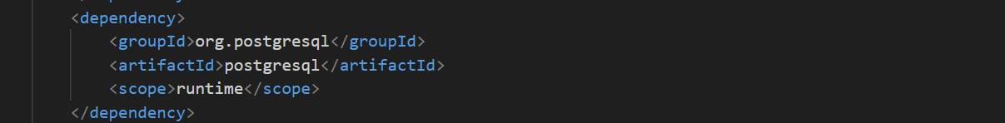

On paramètre le fichier application.properties

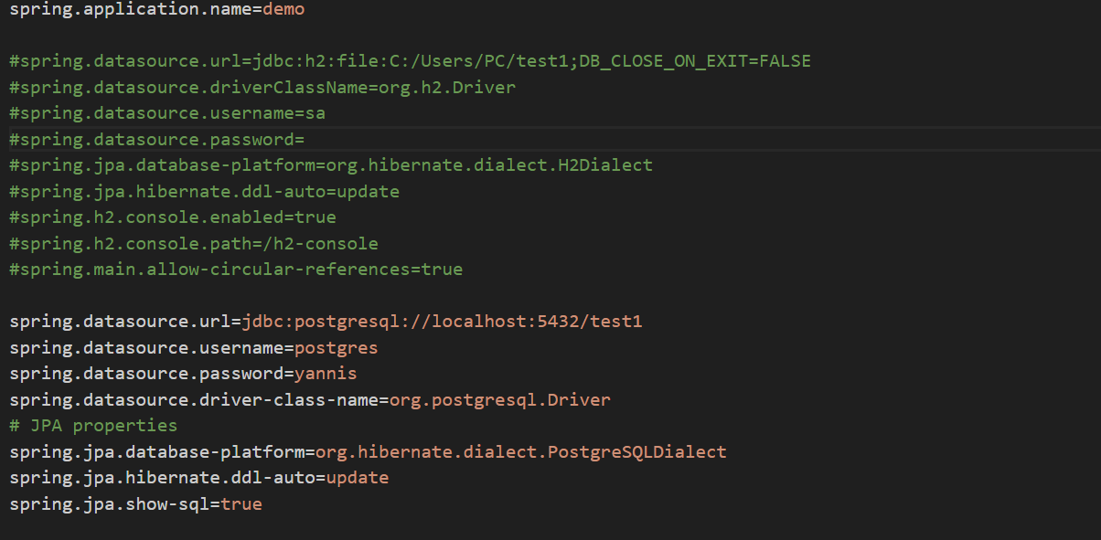

On crée notre model

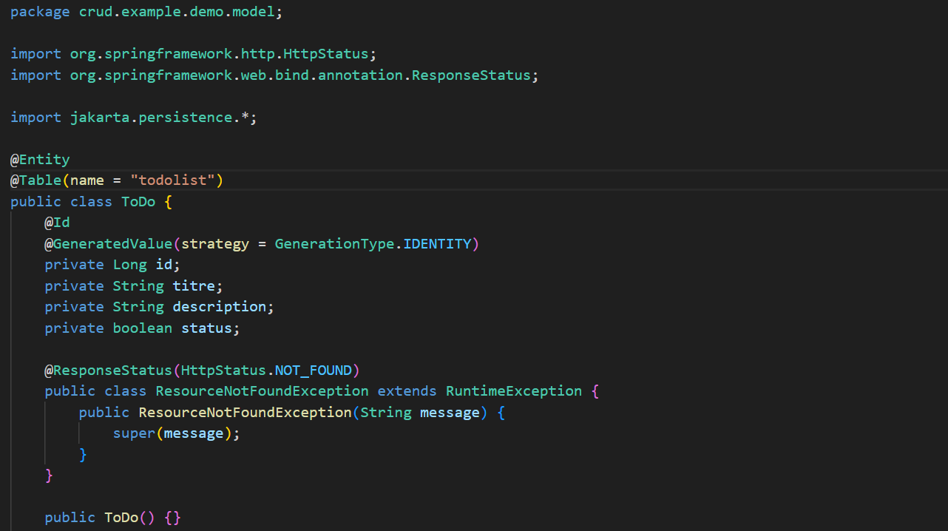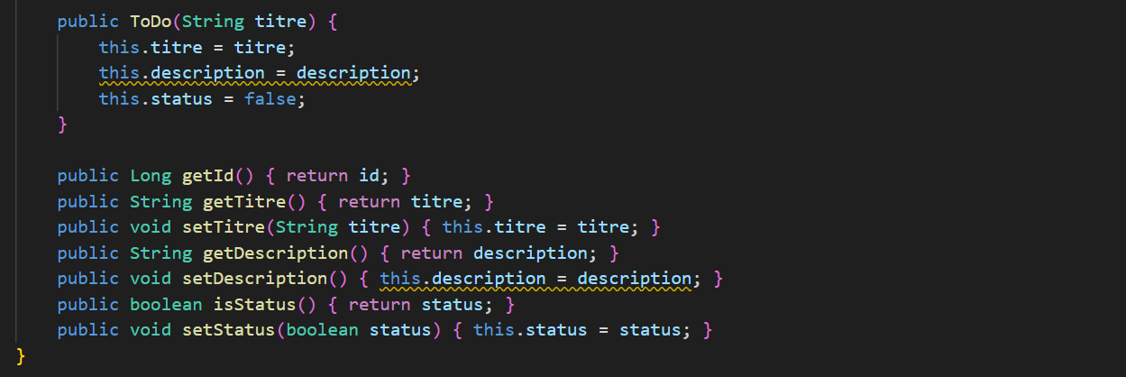

Le controller

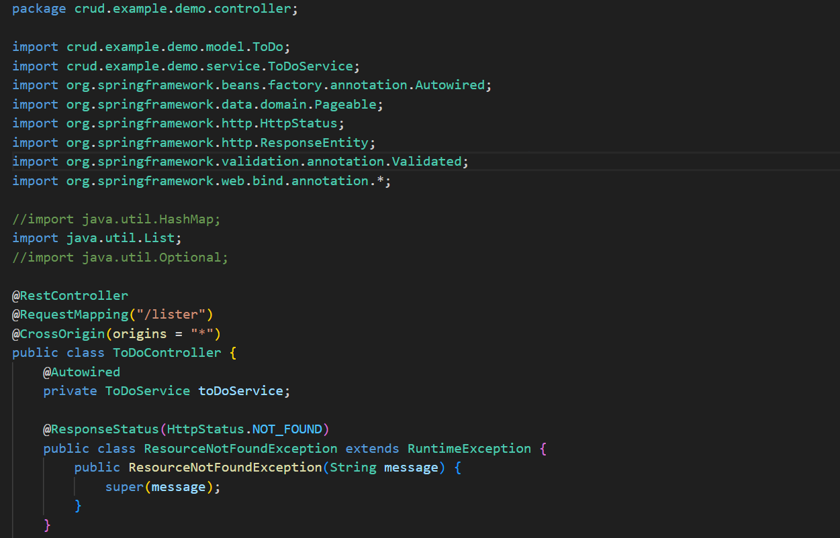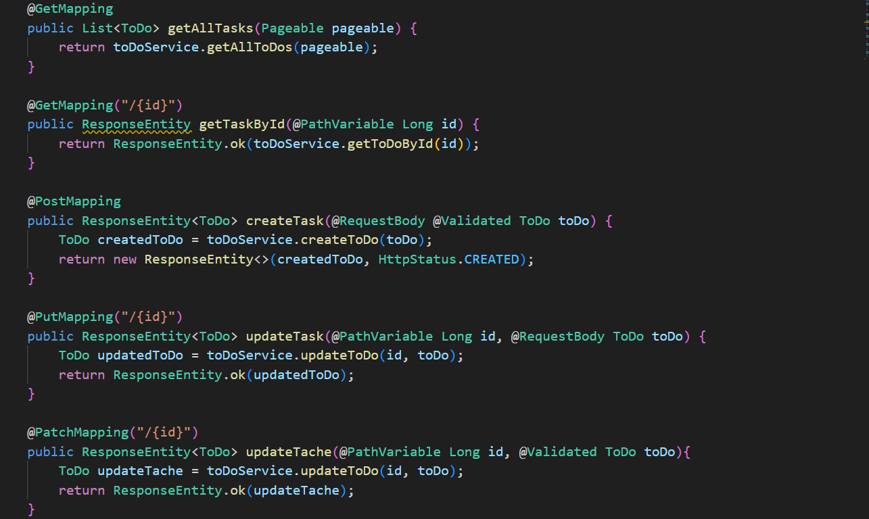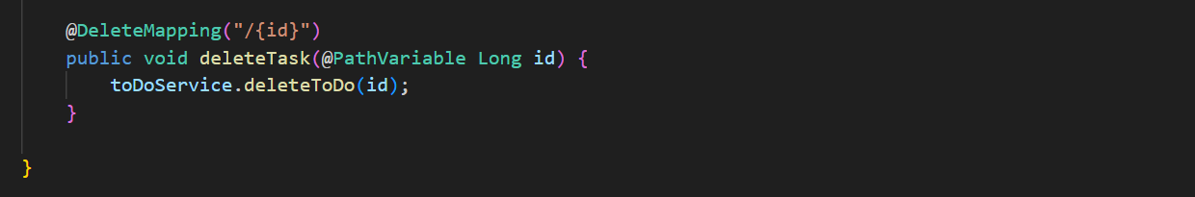

Le service

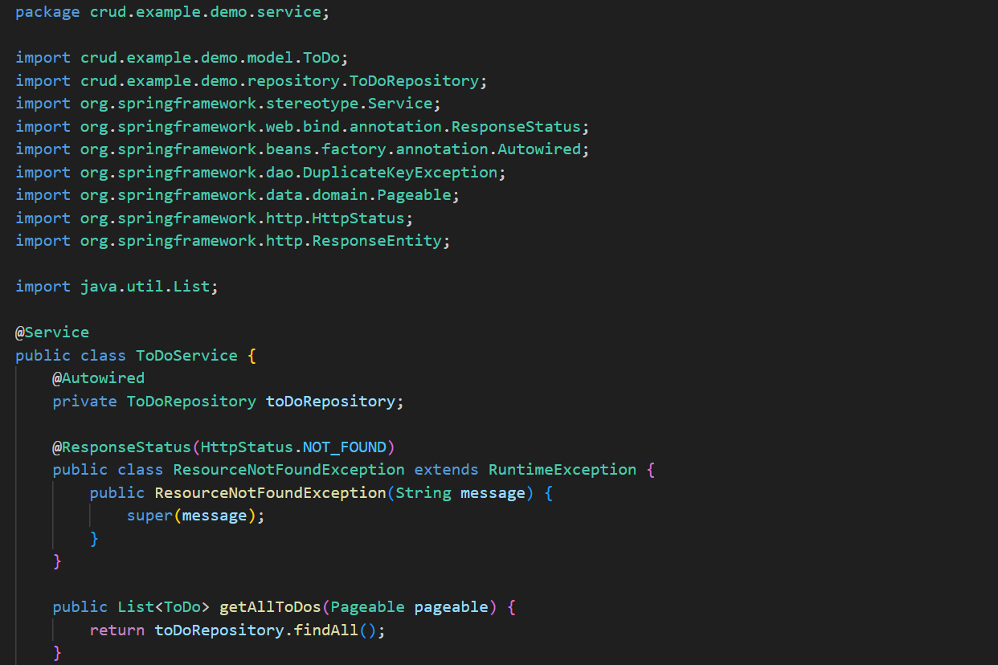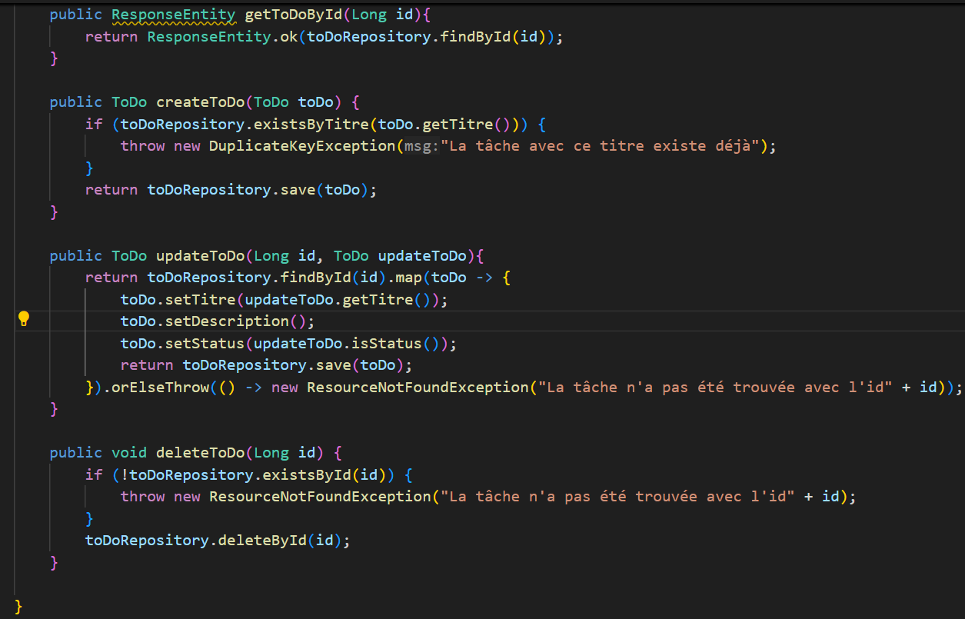

Le respository

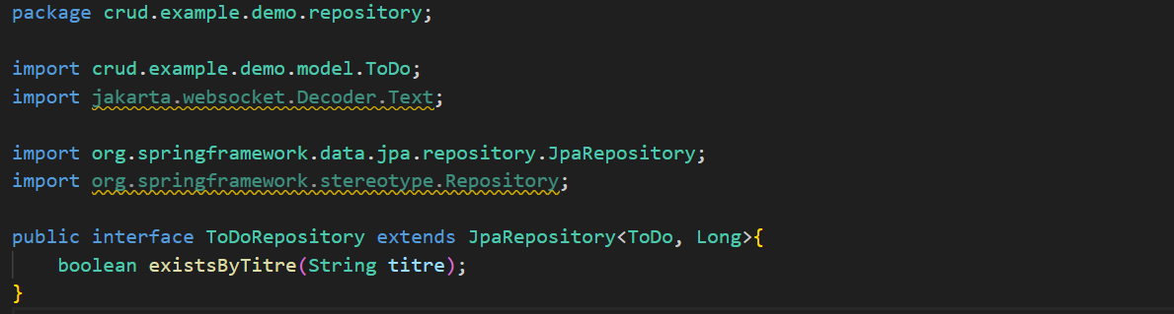

On démarre l’application

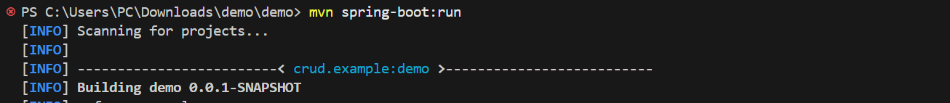

On ajoute un enregistrement avec la méthode POST

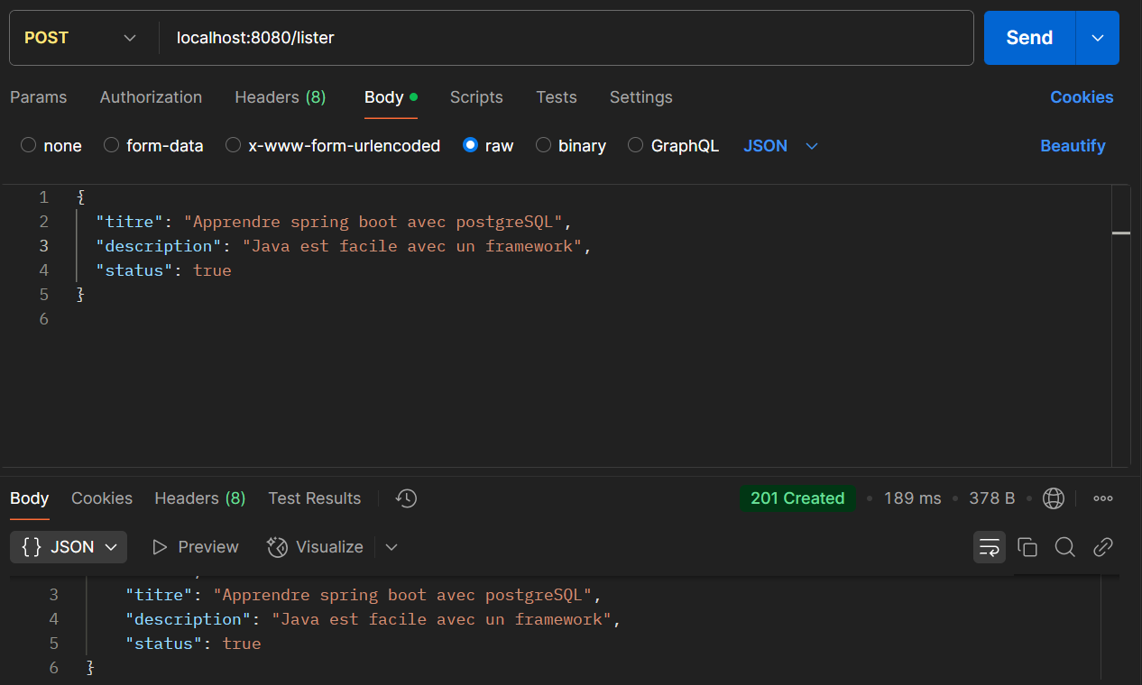

On affiche avec la méthode GET

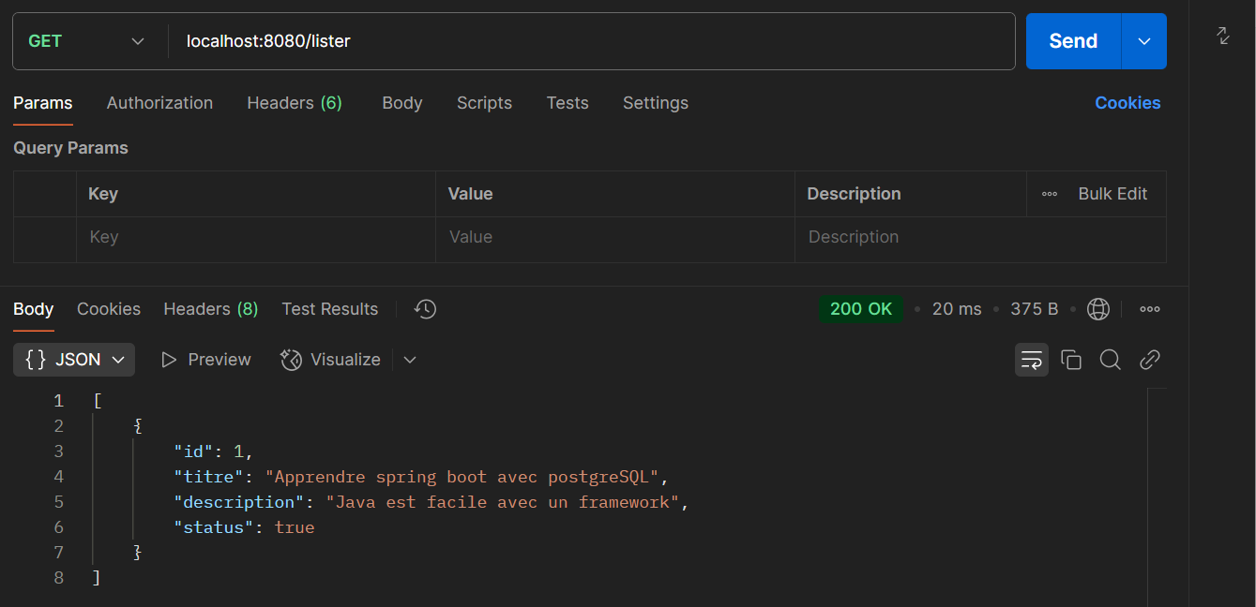

On supprime avec la méthode DELETE

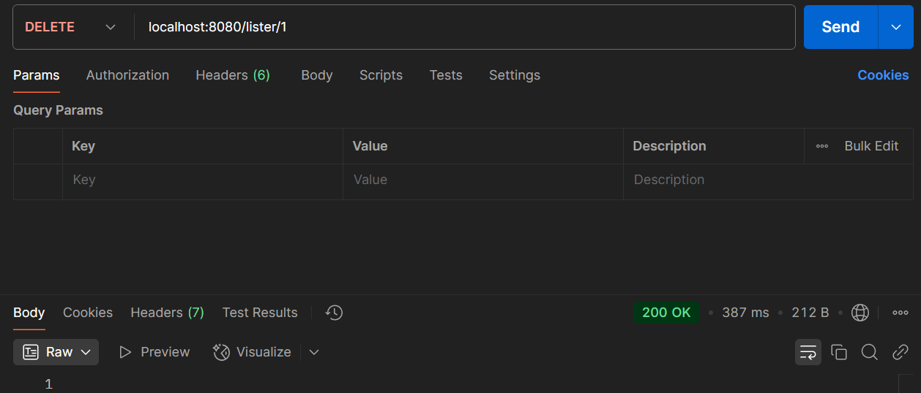

On Modifie avec la méthode PUT

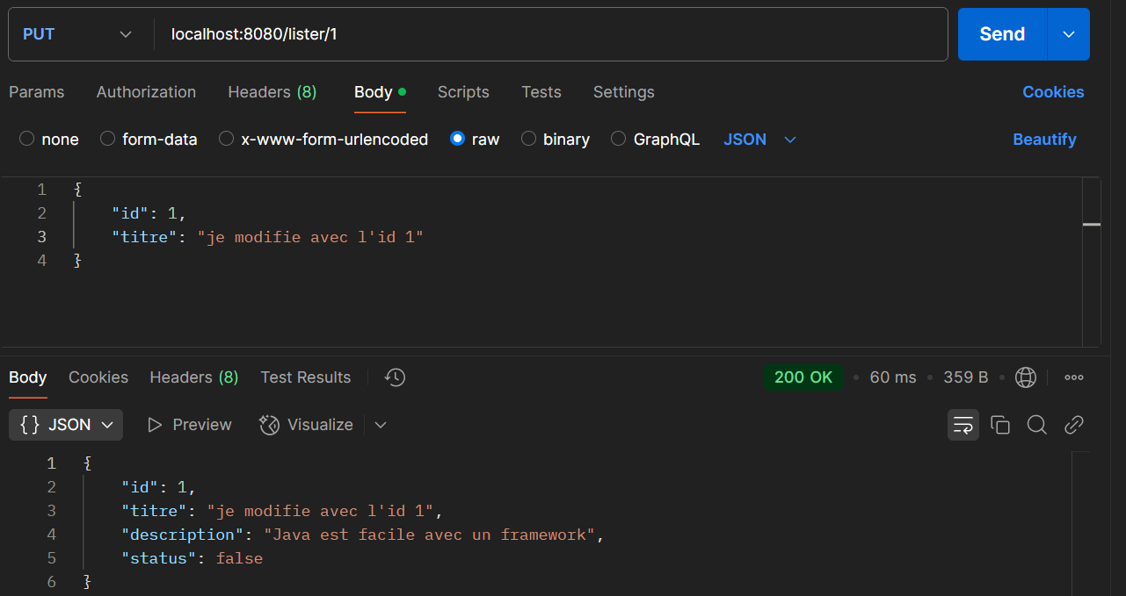

On peut toutefois vérifier si la base de données est créée dans postgreSQL

